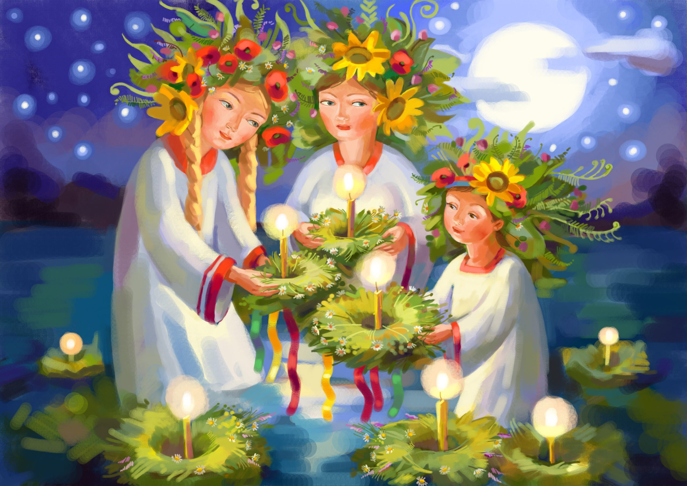
Анонс МАУК «СДК«Гротеск»
с. п. Верхнеказымский на июль 2021

№ | Дата | Наименование  мероприятия | Место  проведения | Ответственный
1.Культурно - досуговые мероприятия для детей до 14 лет

1. | 02.07.21  15.00ч. | Кинопоказ | Концертный зал | Пиунова А.В.
2. | 09.07.21  15.00ч. | Кинопоказ | Концертный зал | Пиунова А.В.
3. | 10.07.21 | Познавательная программа «Познавашка от БЖДшкина» | https://www.instagram.com/grotesk_dom_kulturi/  https://vk.com/sdkgrotesk  https://www.youtube.com/channel/UCWOqqZkqD0vc-ICXkMJquVg | Храмкова А.А.
4. | 16.07.21  14.00ч. | Познавательная программа, посвященная Всемирному Дню народонаселения «Будущее Земли – это мы!» | Диско-зал | Маслова Л.В.
5. | 16.07.21  15.00ч. | Кинопоказ | Концертный зал | Маслова Л.В.
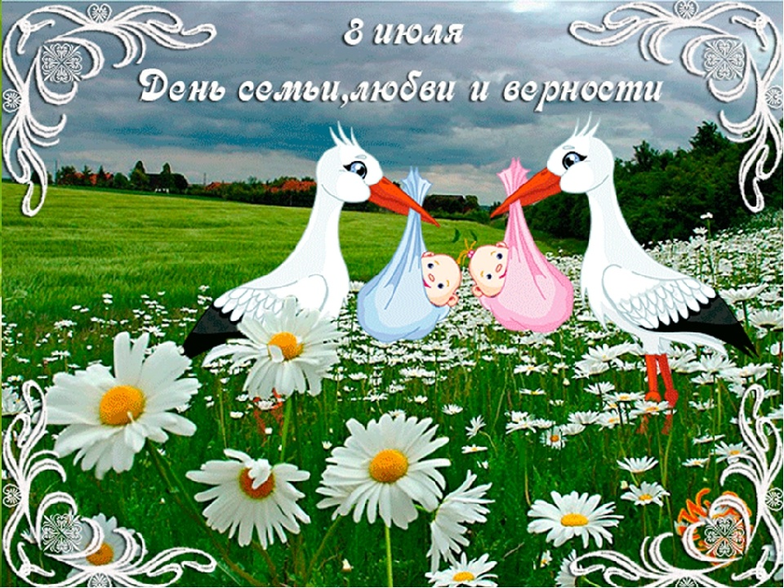  6. | 20.07.21  16.00ч. | Кинопоказ | Концертный зал | Маслова Л.В.
7. | 23.07.21  15.00ч. | Кинопоказ | Концертный зал | Маслова Л.В.
8. | 27.07.21 16.00ч. | Кинопоказ | Концертный зал | Маслова Л.В.
9. | 30.07.21  15.00ч. | Кинопоказ | Концертный зал | Маслова Л.В.
10. | 31.07.21 12.00ч. | Куклотерапия для лиц с ОВЗ | Диско-зал | Храмкова А.А.
2.Культурно - досуговые мероприятия для молодежи от 15 -35 лет

11. | 13.07.21 15.00ч. | Беседа-игра «Права и обязанности» | Диско-зал | Храмкова А.А.
12. | 13.07.21  16.00ч. | Кинопоказ | Концертный зал | Пиунова А.В.
13. | 30.07.21  17.00ч. | Кинопоказ | Концертный зал | Маслова Л.В.
3.Культурно – досуговые мероприятия для населения старше 35 лет

14. | 02.07.21  17.00ч. | Кинопоказ | Концертный зал | Пиунова А.В.
15. | 09.07.21  17.00ч. | Кинопоказ | Концертный зал | Пиунова А.В.
16. | 16.07.21  17.00ч. | Кинопоказ | Концертный зал | Маслова Л.В.
17. | 23.07.21  17.00ч. | Кинопоказ | Концертный зал | Маслова Л.В.
4.Мероприятия для разновозрастной категории

18. | 06.07.21 15.00ч. | Фольклорный праздник Ивана Купала «Когда цветет папоротник» | Площадь МАУК «СДК «Гротеск» | Маслова Л.В.
19. | 06.07.21  16.00ч. | Кинопоказ | Концертный зал | Пиунова А.В.
20. | 08.07.21  18.00ч. | Интерактивный спектакль «Любовь», посвященный Дню семьи, любви и верности | Диско-зал | Храмкова А.А.
21. | 08.07.21  12.00ч. | Викторина «Семейные вопросики» | https://www.instagram.com/grotesk_dom_kulturi/  https://vk.com/sdkgrotesk | Пиунова А.В.
22. | 20.07.21  12.00ч. | Познавательная программа «Полезные советики» | https://www.instagram.com/grotesk_dom_kulturi/  https://vk.com/sdkgrotesk | Пиунова А.В.
23. | 24.07.21 | Развлекательная программа «Такие дела» | https://www.instagram.com/grotesk_dom_kulturi/  https://vk.com/sdkgrotesk  https://www.youtube.com/channel/UCWOqqZkqD0vc-ICXkMJquVg | Храмкова А.А.

